

Громадська думка українців щодо проблем при перетині державного кордону України

Дослідження проведене Фондом «Демократичні ініціативи» імені Ілька Кучеріва спільно з Київським міжнародним інститутом соціології з 22 жовтня по 12 листопада 2021 року методом CATI (телефонні інтерв’ю з використанням комп’ютера) на основі випадкової вибірки номерів мобільних телефонів. Дослідження проведене на замовлення громадської організації «Європа без бар’єрів».

питування проводилося у всіх областях України, окрім окупованої території АР Крим та окупованих районів Донецької та Луганської областей. Усього опитано 2003 респонденти, вибірка репрезентативна для дорослого населення (віком 18 років і старше) України. Статистична похибка вибірки (з імовірністю 0,95 і з врахуванням дизайн-ефекту 1,1) не перевищує: 2,4% для показників, близьких до 50%, 2,1% — для показників, близьких до 25%, 1,5% — для показників, близьких до 10%.

ЗМІСТ
Основні результати дослідження 2
• Чи обізнані українці про стратегію Інтегрованого управління кордонами?. 2
• Скільки українців перетинали кордон за останні чотири роки?. 2
• Які кордони перетинали українці та у який спосіб? . 4
• З якими проблемами стикалися українці при перетині кордонів?. 4
• Яких змін очікують українці після запровадження більш ефективного управління кордонами? 6
• Чи чули українці про програми міжнародної співпраці та допомоги на кордоні? 7
Результати опитування (таблиці розподілів відповідей респондентів) 8
Чи обізнані українці про стратегію Інтегрованого управління кордонами? 8
Скільки українців перетинали кордон за останні чотири роки? 8
Які кордони перетинали українці та у який спосіб? 9
З якими проблемами стикалися українці при перетині кордонів? 10
Яких змін очікують українці після запровадження більш ефективного управління кордонами? 11
Чи чули українці про програми міжнародної співпраці та допомоги на кордоні? 12

ОСНОВНІ РЕЗУЛЬТАТИ ДОСЛІДЖЕННЯ

16% українців говорять, що чули про стратегію Інтегрованого управління кордонами (ІУК), яку впроваджує Україна. Близько 83% кажуть, що не чули про неї. При цьому соціально-демографічні характеристики (стать, вік, освіта, матеріальне становище, регіон походження респондентів) істотно не впливають на те, що громадяни говорять про свою обізнаність щодо ІУК. Так само немає і відмінності між тими громадянами, які перетинали кордон протягом останніх чотирьох років, і тими, хто не перетинали кордон.
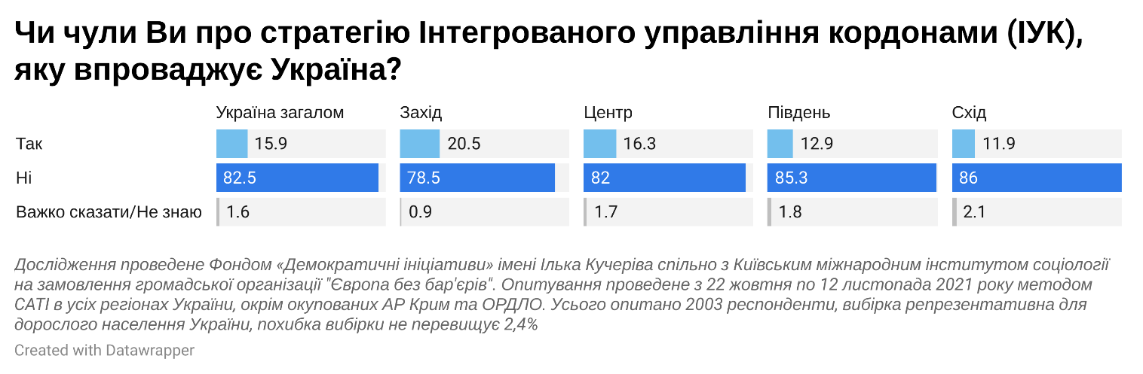
- Із тих, хто говорить, що чули про стратегію Інтегрованого управління кордонами, близько 34% вважають, що мета ІУК полягає у ефективній співпраці органів влади у справах кордону (що фактично відповідає меті стратегії). Таким чином, справді проінформованими щодо стратегії є близько 5% українців. Хоча, навіть серед тих, хто не чув про ІУК, 25% обрали вірне тлумачення мети стратегії, а отже реальна проінформованість громадян про ІУК може бути ще меншою за 5%.
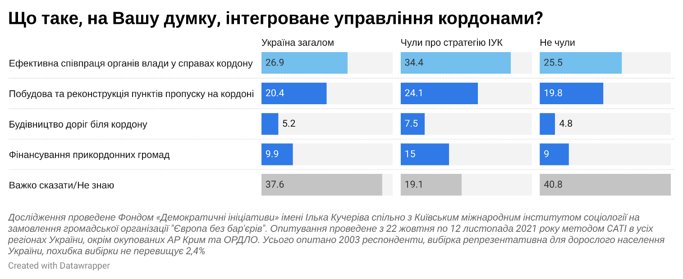

Згідно з даними опитування, близько 34% українців перетинали державний кордон протягом останніх чотирьох років (з 2017 року). Варто зауважити, що насправді серед населення України кількість громадян, які перетинали кордон протягом останніх чотирьох років, може бути ще меншою. Ці міркування обумовлені тим, що опитування проведене методом CATI, а респонденти, опитані методом телефонних інтерв’ю, заможніші, мають вищий рівень освіти і активніші, ніж респонденти, опитані методом особистих інтерв’ю.
Дещо частіше перетинали кордон мешканці Західного регіону (близько 41%), а серед мешканців Центру, Півдня та Сходу України кордон перетинали приблизно однакові частки громадян (близько 30-34%).
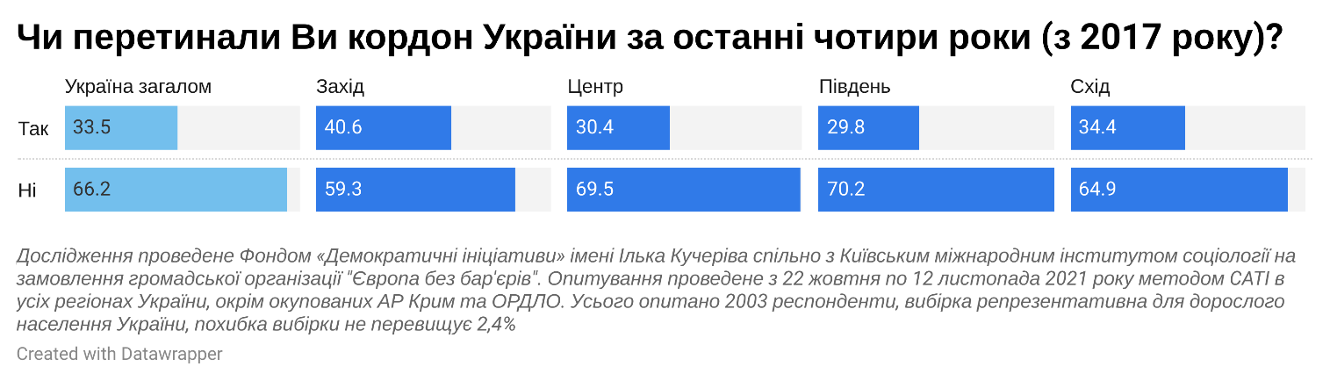
Українці молодшого віку істотно частіше перетинають кордон, аніж громадяни старшого віку: серед наймолодшої вікової категорії (18-29 років) близько 46% протягом останніх чотирьох років перетинали кордон; натомість серед найстаршої вікової категорії (старше 70 років) перетинали кордон лише 13%.
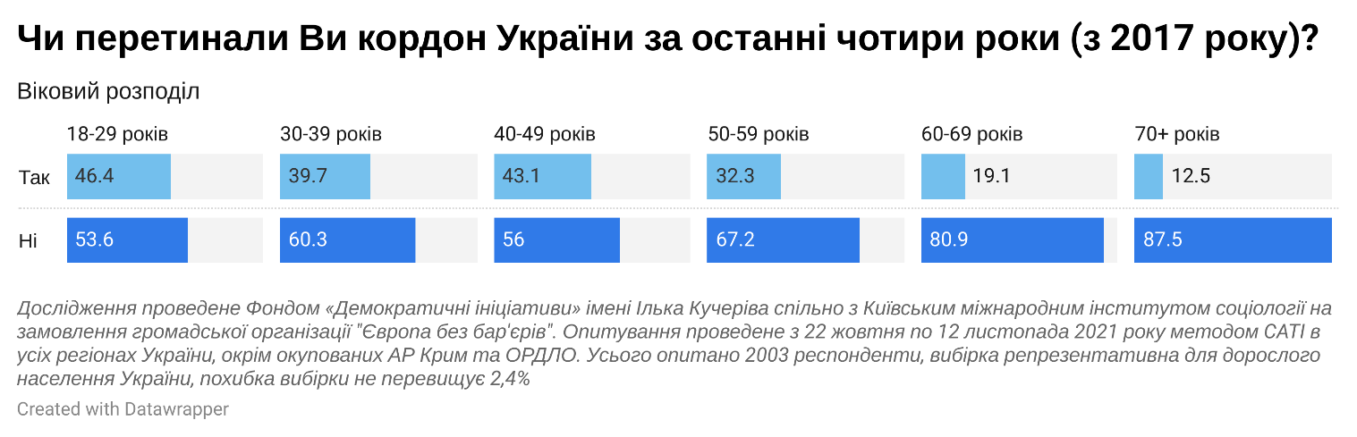
Істотно впливають також і матеріальне становище респондентів та тип поселення. Серед найменш матеріально забезпеченої категорії лише 17% громадян перетинали кордон протягом останніх чотирьох років, а серед більш заможних близько половини (52%) виїжджали за межі країни.
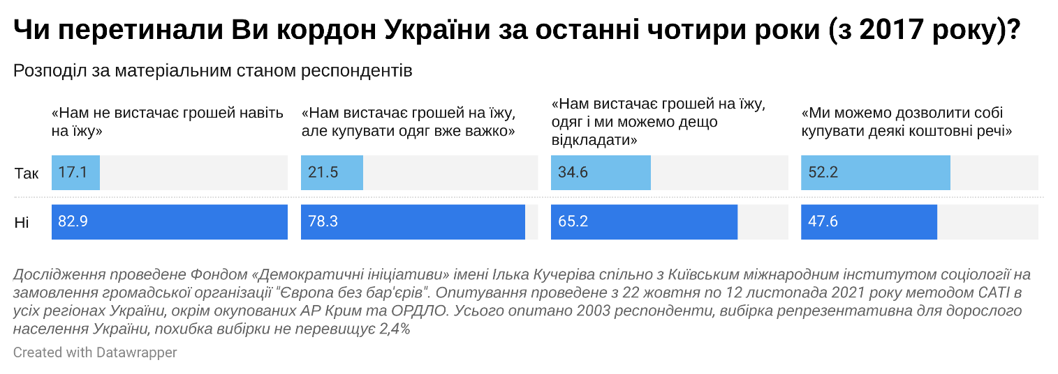
Також найрідше виїжджали за межі країни мешканці сіл та селищ міського типу (24%), а серед мешканців великих міст - близько 47%.
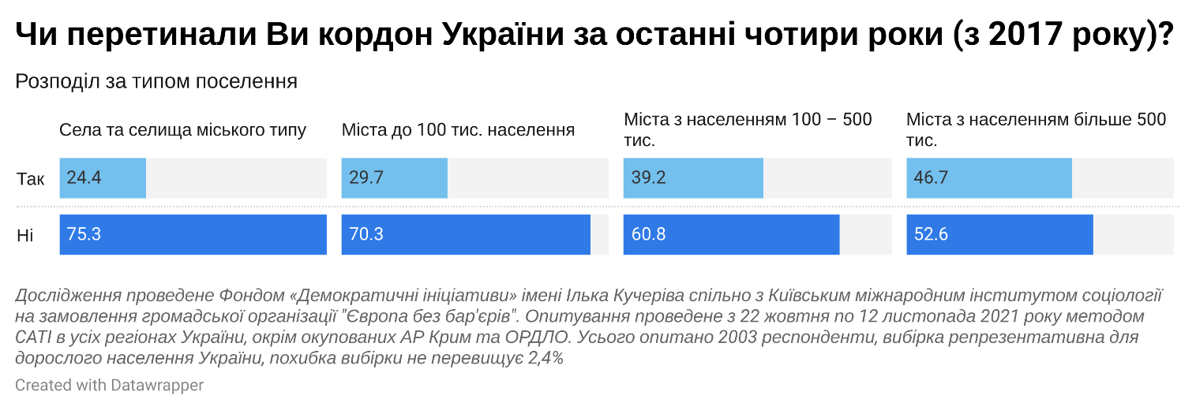

Найчастіше українці перетинали повітряний кордон України при подорожах літаком (52%). 40% відзначили, що вони перетинали наземний кордон із Польщею, близько 17% перетинали наземний кордон з РФ, ще 13% перетинали наземний кордон з Угорщиною. Наземні кордони з іншими державами перетинали менше 10% українців. Лише близько 3% перетинали кордон з окупованими територіями ОРДЛО чи адмінмежу з Кримом.
Важливо зауважити, що ці показники обраховані від тих, хто перетинали кордон протягом останніх чотирьох років. Тобто, загалом серед населення України тих, хто перетинали кордон з окупованими територіями ОРДЛО близько 1%.
Очікувано, що українці з різних регіонів України частіше перетинали кордони у різних напрямах. Серед мешканців Заходу України перетинали наземний кордон із Польщею близько 57%, а серед мешканців Сходу України – близько 26%. Мешканці ж Сходу частіше перетинали наземний кордон з РФ (38%), аніж мешканці Півдня України (22%), Центрального (15%) чи Західного (7%) регіонів України.
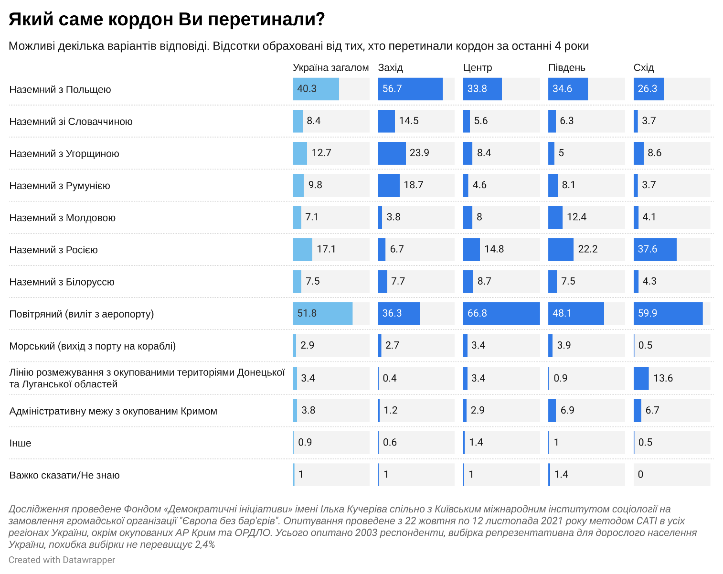
Можна припустити, що значна частина українців перетинають кордон із Польщею з міркувань трудової міграції. Однак невірним буде уявлення, що це явище набагато поширеніше серед мешканців Заходу чи Центру України. Наприклад, серед молоді з Півдня та Сходу України, майже 40% перетинали наземний кордон із Польщею (і хоча це опитування дозволяє лише зафіксувати факт перетину кордону, а не мету поїздки, то ж такі дані спростовують міф, що українці з Півдня та Сходу менше відвідують країни ЄС, з якими межує Україна).

Українці, які перетинали кордон, найчастіше згадують черги та довге очікування як проблему, з якою вони стикалися (63%). Ще третина говорять про фізичний дискомфорт через брак інфраструктури (недоступність туалетів, укриття від сонця та дощу тощо). 32% респондентів, серед проблем при перетині кордону, згадують складну бюрократичну процедуру. 22% говорили про засміченість, неприємний зовнішній вигляд будівель. Решту проблем згадували рідше, а 27% сказали, що не стикалися з жодною із перелічених проблем.
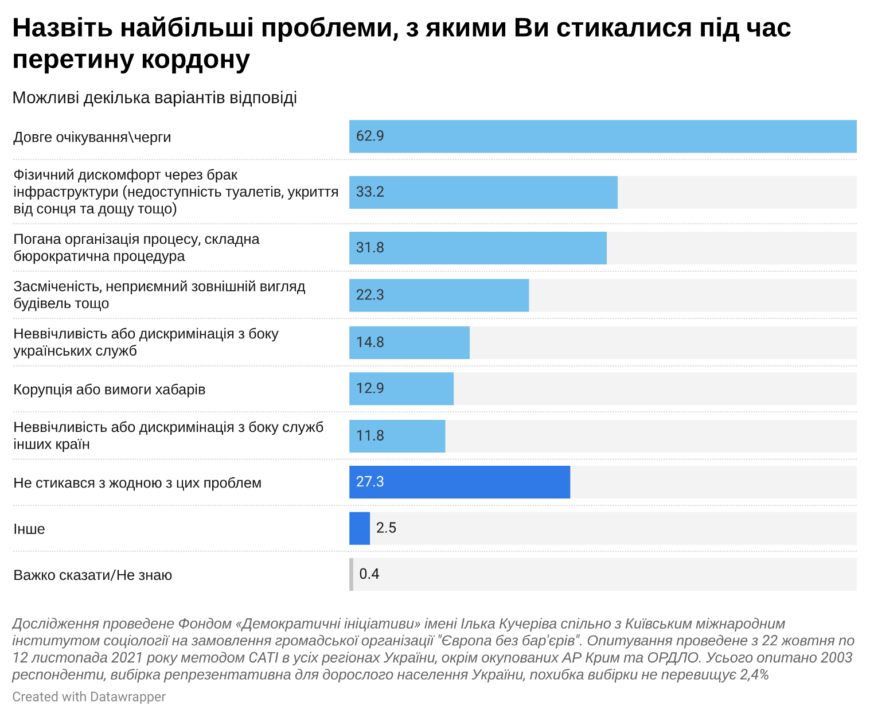

Очікувано, що проблеми, з якими стикалися громадяни, залежать від типу кордону. Однак при відповіді на питання про перетин різного типу кордонів, респонденти могли обирати декілька варіантів відповіді. Тому, щодо людей, які мали досвід перетину кількох кордонів важко ідентифікувати, при перетині якого саме кордону вони зіткнулися із названими проблемами.
Аби точніше вказати на проблеми при перетині конкретного типу кордону, було виокремлено групи респондентів, які перетинали лише один певний тип кордону (наприклад, перетинали лише наземний кордон із Польщею, і більше ніякий інший). Це зменшує кількість респондентів для аналізу, однак дає змогу робити більш точні висновки про проблеми при перетині певного типу кордону.
Про довге очікування та черги частіше говорять ті, хто перетинав наземний кордон. Наприклад, серед громадян, які перетинали тільки наземний кордон із Польщею, з довгими чергами зіткнулися близько 80%. Так само люди, які мають досвід перетину наземних кордонів, частіше говорять про фізичний дискомфорт через брак інфраструктури. Користування повітряним транспортом виглядає найбільш комфортним для подорожувальників. Серед тих, хто подорожував повітряним транспортом, 56% не стикалися з жодними проблемами, натомість серед тих, хто перетинав наземні кордони, вже близько 25% не стикалися з жодними проблемами.
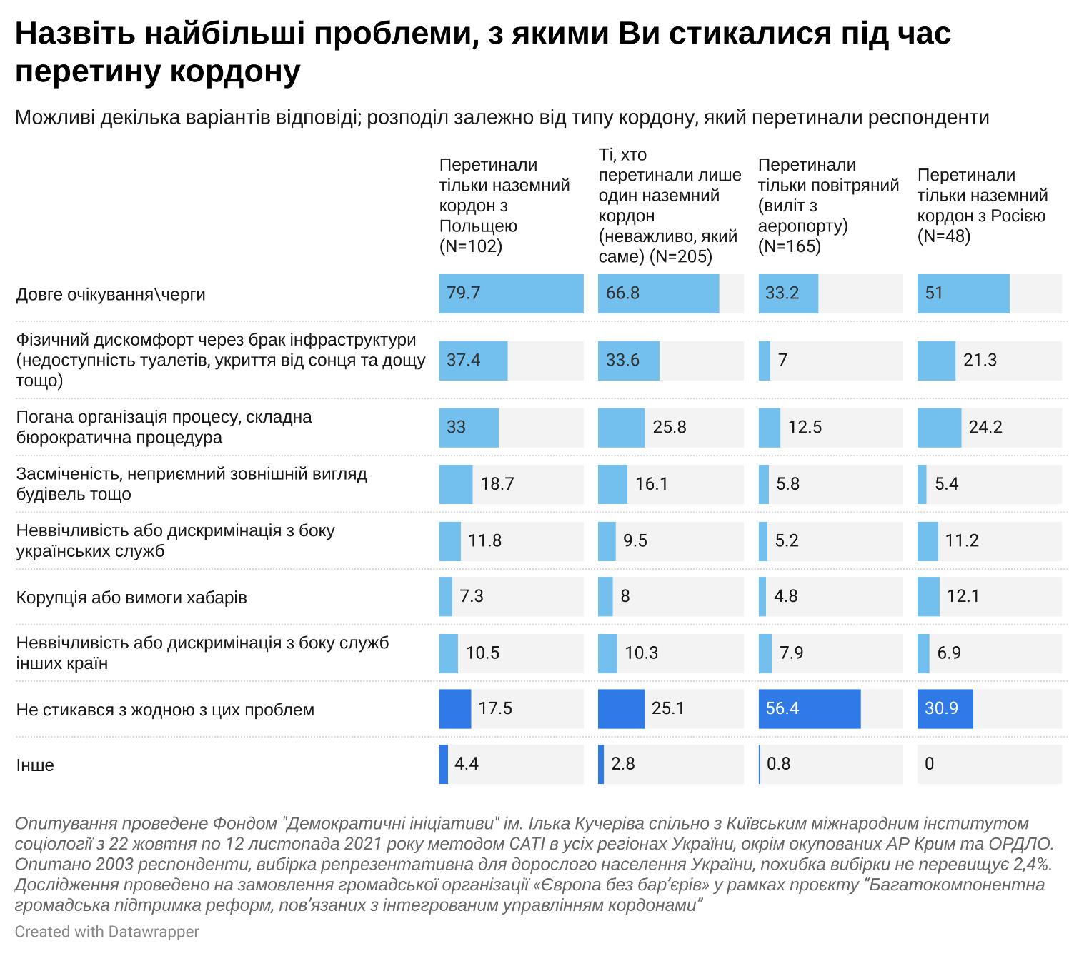

Припущення про те, що громадяни різного віку стикалися із сутнісно різними проблемами, підтвердилася лише частково. Відмінності між громадянами молодшого та старшого віку дійсно спостерігаються, але полягають вони не в тому, що люди різного віку відзначають проблеми різного типу. Молоді люди виявилися більш вимогливими до комфорту при перетині кордону, та частіше називали майже усі з перелічених проблем. Натомість люди старших вікових категорій частіше говорили, що вони не стикалися із жодними проблемами.

33% українців очікують, що після запровадження більш ефективного управління кордонами, ефективнішою стане протидія контрабанді; також близько третини висловлюють сподівання, що перетин кордону стане комфортнішим, а бюрократичні процедури зручнішими. Ще близько чверті сподіваються на більшу захищеність кордонів від організованої злочинності та зменшення черг. Очікувано більше на ці зміни сподіваються ті категорії громадян, які частіше подорожують (молоді та більш забезпечені люди).
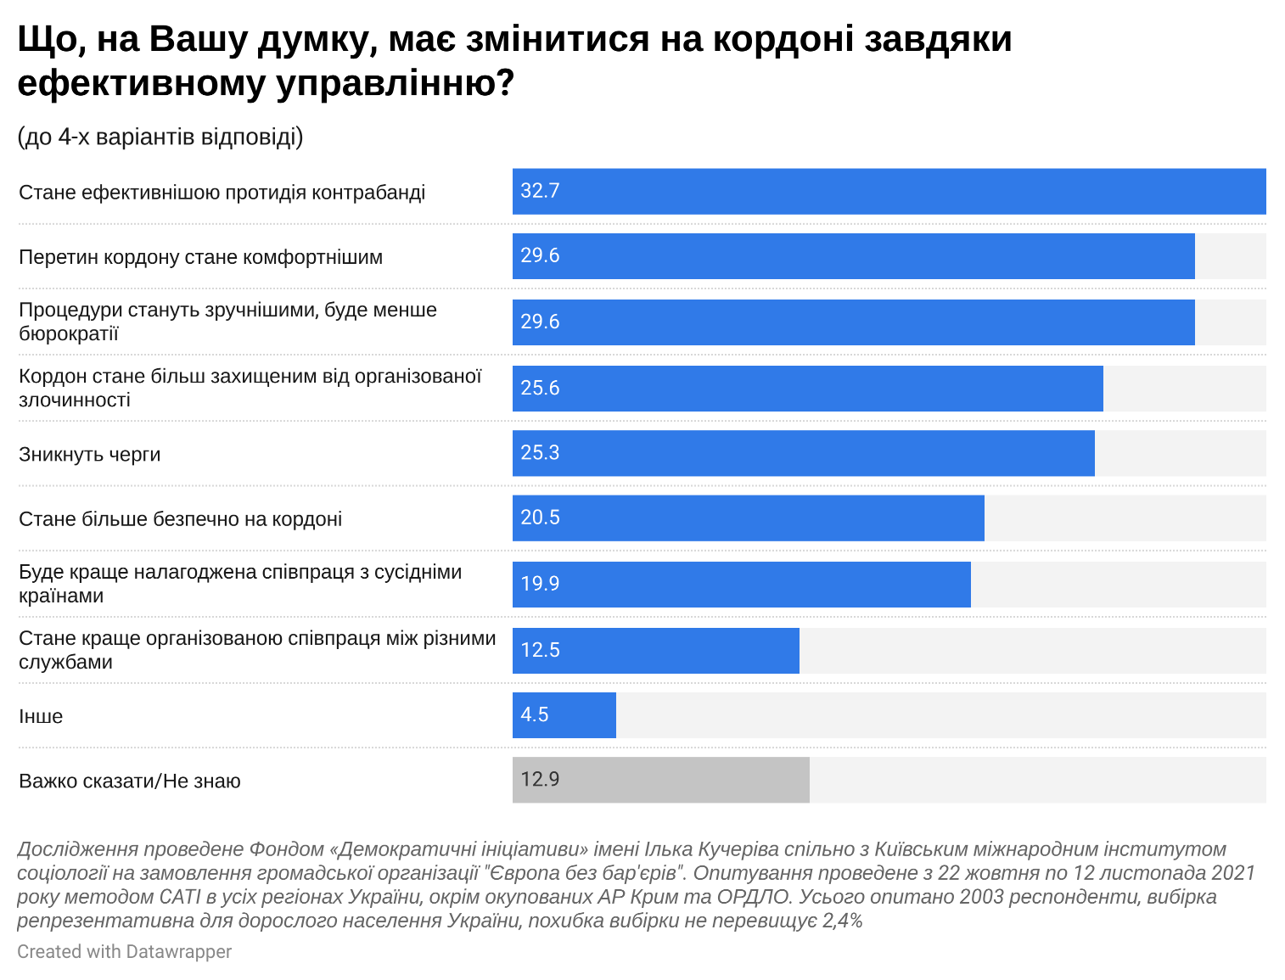

Обізнаність про різні програми міжнародної співпраці та допомоги на кордоні є доволі низькою. Про кожну із запропонованих програм (EU4IBM, Польський кредит, IMMIS тощо) чули близько 15% респондентів, а більшість (62%) не чули про жодну з них. Хоча, як і у випадку з обізнаністю про мету ІУК, реальна обізнаність про ці програми співпраці на кордоні скоріш за все, є ще меншою, ніж 15%.
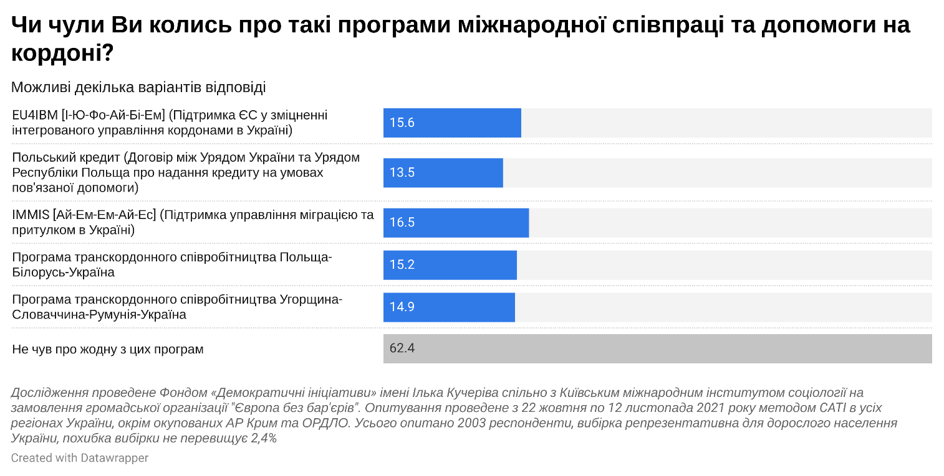

РЕЗУЛЬТАТИ ОПИТУВАННЯ

1. Чи чули Ви про стратегію Інтегрованого управління кордонами (ІУК), яку впроваджує Україна?
 | Україна загалом | Захід | Центр | Південь | Схід
Так | 15,9 | 20,5 | 16,3 | 12,9 | 11,9
Ні | 82,5 | 78,5 | 82,0 | 85,3 | 86,0
Важко сказати/Не знаю | 1,6 | 0,9 | 1,7 | 1,8 | 2,1

*віковий розподіл
 | 18-29 років | 30-39 років | 40-49 років | 50-59 років | 60-69 років | старше 70 років
Так | 15,9 | 13,1 | 13,4 | 19,4 | 19,1 | 15,8
Ні | 83,6 | 86,4 | 84,9 | 79,2 | 77,6 | 81,1
Важко сказати/Не знаю | 0,6 | 0,5 | 1,7 | 1,5 | 3,3 | 0,6

2. Що таке, на Вашу думку, інтегроване управління кордонами?
 | Україна загалом | Чули про стратегію ІУК | Не чули
Ефективна співпраця органів влади у справах кордону | 26,9 | 34,4 | 25,5
Побудова та реконструкція пунктів пропуску на кордоні | 20,4 | 24,1 | 19,8
Будівництво доріг біля кордону | 5,2 | 7,5 | 4,8
Фінансування прикордонних громад | 9,9 | 15,0 | 9,0
Важко сказати/Не знаю | 37,6 | 19,1 | 40,8

*віковий розподіл
 | 18-29 років | 30-39 років | 40-49 років | 50-59 років | 60-69 років | 70+ років
Ефективна співпраця органів влади у справах кордону | 37,2 | 30,3 | 26,5 | 25,6 | 24,4 | 13,3
Побудова та реконструкція пунктів пропуску на кордоні | 27,4 | 20,1 | 22,5 | 18,5 | 16,7 | 15,5
Будівництво доріг біля кордону | 3,7 | 5,5 | 4,0 | 7,6 | 6,7 | 4,2
Фінансування прикордонних громад | 13,0 | 6,9 | 8,3 | 11,2 | 7,4 | 13,3
Важко сказати/Не знаю | 18,7 | 37,2 | 38,7 | 37,1 | 44,8 | 53,8

3. Чи перетинали Ви кордон України за останні чотири роки (з 2017 року)?
 | Україна загалом | Захід | Центр | Південь | Схід
Так | 33,5 | 40,6 | 30,4 | 29,8 | 34,4
Ні | 66,2 | 59,3 | 69,5 | 70,2 | 64,9

*віковий розподіл
 | 18-29 років | 30-39 років | 40-49 років | 50-59 років | 60-69 років | 70+ років
Так | 46,4 | 39,7 | 43,1 | 32,3 | 19,1 | 12,5
Ні | 53,6 | 60,3 | 56,0 | 67,2 | 80,9 | 87,5

*розподіл за типом поселення
 | Села та селища міського типу | Міста до 100 тис. населення | Міста з населенням 100 – 500 тис. | Міста з населенням більше 500 тис.
Так | 24.4 | 29.7 | 39.2 | 46.7
Ні | 75.3 | 70.3 | 60.8 | 52.6

*розподіл за матеріальним станом
 | «Нам не вистачає грошей навіть на їжу» | «Нам вистачає грошей на їжу, але купувати одяг уже важко» | «Нам вистачає грошей на їжу, одяг і ми можемо дещо відкладати» | «Ми можемо дозволити собі купувати деякі коштовні речі»
Так | 17.1% | 21.5% | 34.6% | 52.2%
Ні | 82.9% | 78.3% | 65.2% | 47.6%

*гендерний розподіл
 | Чоловіки | Жінки
Так | 35,8% | 31,7%
Ні | 64,1% | 68,0%

*розподіл за освітою респондентів
 | Неповна середня | Середня | Середня спеціальна | Незакінчена вища та вища
Так | 32,7 | 19,4 | 23,6 | 45,7
Ні | 67,3 | 80,3 | 76,4 | 53,9

4. Який саме кордон Ви перетинали? (можливо декілька варіантів відповіді; % від тих, хто перетинали кордон за останні 4 роки)
 | Україна загалом | Захід | Центр | Південь | Схід
Наземний із Польщею | 40,3 | 56,7 | 33,8 | 34,6 | 26,3
Наземний зі Словаччиною | 8,4 | 14,5 | 5,6 | 6,3 | 3,7
Наземний з Угорщиною | 12,7 | 23,9 | 8,4 | 5,0 | 8,6
Наземний з Румунією | 9,8 | 18,7 | 4,6 | 8,1 | 3,7
Наземний з Молдовою | 7,1 | 3,8 | 8,0 | 12,4 | 4,1
Наземний з Росією | 17,1 | 6,7 | 14,8 | 22,2 | 37,6
Наземний з Білоруссю | 7,5 | 7,7 | 8,7 | 7,5 | 4,3
Повітряний (виліт з аеропорту) | 51,8 | 36,3 | 66,8 | 48,1 | 59,9
Морський (вихід з порту на кораблі) | 2,9 | 2,7 | 3,4 | 3,9 | 0,5
Лінію розмежування з окупованими територіями Донецької та Луганської областей | 3,4 | 0,4 | 3,4 | 0,9 | 13,6
Адміністративну межу з окупованим Кримом | 3,8 | 1,2 | 2,9 | 6,9 | 6,7
Інше | 0,9 | 0,6 | 1,4 | 1,0 | 0,5
Важко сказати/Не знаю | 1,0 | 1,0 | 1,0 | 1,4 | 0,0

*віковий розподіл для мешканців Західного та Центрального регіонів
 | 18-39 років (N=205) | 40-59 років (N=168) | старше 60 років (N=54)
Наземний із Польщею | 47,6 | 44,4 | 40,9
Наземний зі Словаччиною | 14,4 | 6,9 | 4,1
Наземний з Угорщиною | 20,5 | 13,7 | 8,6
Наземний з Румунією | 15,8 | 9,0 | 5,2
Наземний з Молдовою | 3,7 | 8,4 | 6,2
Наземний з Росією | 10,1 | 9,5 | 16,5
Наземний з Білоруссю | 8,4 | 7,4 | 10,0
Повітряний (виліт з аеропорту) | 57,5 | 45,0 | 47,0
Морський (вихід з порту на кораблі) | 4,0 | 2,6 | 0,6
Лінію розмежування з окупованими територіями Донецької та Луганської областей | 1,8 | 1,8 | 2,2
Адміністративну межу з окупованим Кримом | 1,2 | 3,3 | 0,8
Інше | 1,0 | 0,4 | 2,6
Важко сказати/Не знаю | 1,1 | 1,3 | 0,0

*віковий розподіл для мешканців Південного та Східного регіонів
 | 18-39 років (N=116) | 40-59 років (N=93) | старше 60 років (N=36)
Наземний із Польщею | 37,8 | 29,6 | 14,4
Наземний зі Словаччиною | 3,2 | 9,9 | 0,0
Наземний з Угорщиною | 4,5 | 11,1 | 0,0
Наземний з Румунією | 4,5 | 9,0 | 5,4
Наземний з Молдовою | 9,0 | 10,4 | 6,1
Наземний з Росією | 26,3 | 27,3 | 37,5
Наземний з Білоруссю | 5,8 | 6,4 | 7,5
Повітряний (виліт з аеропорту) | 58,7 | 51,9 | 35,5
Морський (вихід з порту на кораблі) | 4,6 | 1,0 | 0,0
Лінію розмежування з окупованими територіями Донецької та Луганської областей | 4,7 | 4,8 | 13,4
Адміністративну межу з окупованим Кримом | 1,9 | 9,7 | 15,2
Інше | 0,0 | 2,0 | 0,0
Важко сказати/Не знаю | 0,0 | 1,2 | 2,7

5. Назвіть найбільші проблеми, з якими Ви стикалися під час перетину кордону (можливі декілька варіантів відповіді)
Довге очікування\черги | 62,9
Фізичний дискомфорт через брак інфраструктури (недоступність туалетів, укриття від сонця та дощу тощо) | 33,2
Погана організація процесу, складна бюрократична процедура | 31,8
Засміченість, неприємний зовнішній вигляд будівель тощо | 22,3
Неввічливість або дискримінація з боку українських служб | 14,8
Корупція або вимоги хабарів | 12,9
Неввічливість або дискримінація з боку служб інших країн | 11,8
Не стикався з жодною із цих проблем | 27,3
Інше | 2,5
Важко сказати/Не знаю | 0,4

*розподіл залежно від кордону, який перетинали респонденти
 | Перетинали тільки наземний кордон із Польщею (N=102) | Ті, хто перетинали лише один наземний кордон (неважливо, який саме) (N=205) | Перетинали тільки повітряний (виліт з аеропорту) (N=165) | Перетинали тільки наземний кордон з Росією (N=48)
Довге очікування\черги | 79,7 | 66,8 | 33,2 | 51,0
Фізичний дискомфорт через брак інфраструктури (недоступність туалетів, укриття від сонця та дощу тощо) | 37,4 | 33,6 | 7,0 | 21,3
Погана організація процесу, складна бюрократична процедура | 33,0 | 25,8 | 12,5 | 24,2
Засміченість, неприємний зовнішній вигляд будівель тощо | 18,7 | 16,1 | 5,8 | 5,4
Неввічливість або дискримінація з боку українських служб | 11,8 | 9,5 | 5,2 | 11,2
Корупція або вимоги хабарів | 7,3 | 8,0 | 4,8 | 12,1
Неввічливість або дискримінація з боку служб інших країн | 10,5 | 10,3 | 7,9 | 6,9
Не стикався з жодною із цих проблем | 17,5 | 25,1 | 56,4 | 30,9
Інше | 4,4 | 2,8 | 0,8 | 0,0

*віковий розподіл
 | 18-39 років (N=321) | 40-59 років (N=261) | старше 60 років (N=89)
Довге очікування\черги | 68,8 | 60,5 | 48,5
Фізичний дискомфорт через брак інфраструктури (недоступність туалетів, укриття від сонця та дощу тощо) | 38,4 | 30,1 | 23,8
Погана організація процесу, складна бюрократична процедура | 32,6 | 32,8 | 26,5
Засміченість, неприємний зовнішній вигляд будівель тощо | 26,1 | 16,4 | 25,5
Неввічливість або дискримінація з боку українських служб | 17,1 | 12,2 | 14,2
Корупція або вимоги хабарів | 12,9 | 13,4 | 11,9
Неввічливість або дискримінація з боку служб інших країн | 12,2 | 12,6 | 7,9
Не стикався з жодною із цих проблем | 22,5 | 29,1 | 39,4
Інше | 3,8 | 1,4 | 1,3
Важко сказати/Не знаю | 0,0 | 0,0 | 3,0

*гендерний розподіл
 | Чоловіки | Жінки
Довге очікування\черги | 64,8 | 61,0
Фізичний дискомфорт через брак інфраструктури (недоступність туалетів, укриття від сонця та дощу тощо) | 39,9 | 27,0
Погана організація процесу, складна бюрократична процедура | 37,7 | 26,4
Засміченість, неприємний зовнішній вигляд будівель тощо | 23,4 | 21,2
Неввічливість або дискримінація з боку українських служб | 18,4 | 11,4
Корупція або вимоги хабарів | 18,3 | 7,9
Неввічливість або дискримінація з боку служб інших країн | 16,7 | 7,2
Не стикався з жодною із цих проблем | 24,1 | 30,3
Інше | 3,0 | 2,1
Важко сказати/Не знаю | 0,8 | 0,0

6. Що, на Вашу думку, має змінитися на кордоні завдяки ефективному управлінню? (до 4-х варіантів відповіді)
 | Загалом | Перетинали кордон за останні 4 роки | Не перетинали кордон за останні 4 роки
Стане ефективнішою протидія контрабанді | 32,7 | 34,7 | 31,8
Перетин кордону стане комфортнішим | 29,6 | 34,8 | 27,1
Процедури стануть зручнішими, буде менше бюрократії | 29,6 | 35,6 | 26,5
Кордон стане більш захищеним від організованої злочинності | 25,6 | 24,3 | 26,2
Зникнуть черги | 25,3 | 31,7 | 22,1
Стане безпечніше на кордоні | 20,5 | 22,1 | 19,7
Буде краще налагоджена співпраця із сусідніми країнами | 19,9 | 22,7 | 18,5
Стане краще організованою співпраця між різними службами | 12,5 | 12,5 | 12,4
Інше | 4,5 | 4,7 | 4,4
Важко сказати/Не знаю | 12,9 | 9,6 | 14,4

*віковий розподіл
 | 18-39 років | 40-59 років | старше 60 років
Стане ефективнішою протидія контрабанді | 39,8 | 30,3 | 26,0
Перетин кордону стане комфортнішим | 34,8 | 29,7 | 22,6
Процедури стануть зручнішими, буде менше бюрократії | 34,0 | 30,1 | 22,9
Кордон стане більш захищеним від організованої злочинності | 29,7 | 23,5 | 22,7
Зникнуть черги | 31,2 | 23,2 | 19,9
Стане безпечніше на кордоні | 26,4 | 16,2 | 17,8
Буде краще налагоджена співпраця із сусідніми країнами | 22,6 | 17,5 | 19,2
Стане краще організованою співпраця між різними службами | 13,5 | 12,9 | 10,6
Інше | 3,0 | 4,3 | 6,7
Важко сказати/Не знаю | 7,9 | 14,1 | 18,1

*розподіл за матеріальним станом
 | «Нам не вистачає грошей навіть на їжу» | «Нам вистачає грошей на їжу, але купувати одяг вже важко» | «Нам вистачає грошей на їжу, одяг і ми можемо дещо відкладати» | «Ми можемо дозволити собі купувати деякі коштовні речі»
Стане ефективнішою протидія контрабанді | 20,7 | 27,4 | 35,4 | 39,8
Перетин кордону стане комфортнішим | 22,9 | 23,2 | 33,3 | 34,9
Процедури стануть зручнішими, буде менше бюрократії | 20,1 | 26,1 | 33,1 | 32,3
Кордон стане більш захищеним від організованої злочинності | 15,5 | 23,1 | 30,7 | 25,2
Зникнуть черги | 17,3 | 21,6 | 25,4 | 32,9
Стане безпечніше на кордоні | 17,4 | 16,0 | 23,5 | 24,1
Буде краще налагоджена співпраця із сусідніми країнами | 15,6 | 19,8 | 20,9 | 20,5
Стане краще організованою співпраця між різними службами | 9,5 | 13,3 | 13,4 | 12,5
Інше | 6,8 | 6,5 | 2,8 | 2,9
Важко сказати/Не знаю | 18,9 | 16,1 | 9,0 | 10,9

7. Чи чули Ви колись про такі програми міжнародної співпраці та допомоги на кордоні? (можливо декілька варіантів відповіді)
 | Серед всіх респондентів | Чули про стратегію ІУК | Не чули
EU4IBM [І-Ю-Фо-Ай-Бі-Ем] (Підтримка ЄС у зміцненні інтегрованого управління кордонами в Україні) | 15,6 | 33,9 | 11,9
Польський кредит (Договір між Урядом України та Урядом Республіки Польща про надання кредиту на умовах пов'язаної допомоги) | 13,5 | 29,2 | 10,3
IMMIS [Ай-Ем-Ем-Ай-Ес] (Підтримка управління міграцією та притулком в Україні) | 16,5 | 32,3 | 13,4
Програма транскордонного співробітництва Польща-Білорусь-Україна | 15,2 | 31,3 | 11,9
Програма транскордонного співробітництва Угорщина-Словаччина-Румунія-Україна | 14,9 | 35,4 | 10,8
Не чув про жодну з цих програм | 62,4 | 34,2 | 68,2

*регіональний розподіл
 | Захід | Центр | Південь | Схід
EU4IBM [І-Ю-Фо-Ай-Бі-Ем] (Підтримка ЄС у зміцненні інтегрованого управління кордонами в Україні) | 22,3 | 15,0 | 12,9 | 9,4
Польський кредит (Договір між Урядом України та Урядом Республіки Польща про надання кредиту на умовах пов'язаної допомоги) | 19,0 | 13,2 | 9,3 | 11,2
IMMIS [Ай-Ем-Ем-Ай-Ес] (Підтримка управління міграцією та притулком в Україні) | 21,9 | 17,5 | 12,1 | 11,4
Програма транскордонного співробітництва Польща-Білорусь-Україна | 18,7 | 16,4 | 12,8 | 10,1
Програма транскордонного співробітництва Угорщина-Словаччина-Румунія-Україна | 20,9 | 15,5 | 10,6 | 9,5
Не чув про жодну з цих програм | 51,7 | 61,7 | 70,1 | 71,0

